Opis do załącznika nr 2.1
Poz. 1 – regał biblioteczny z prętami – 9 sztuk

Rura kwadratowa 20 x 20 mm, malowana proszkowo kolor czarny RAL 9005
Półka w kolorze buk
h = 330
A = 938
B = 270
H = 2060
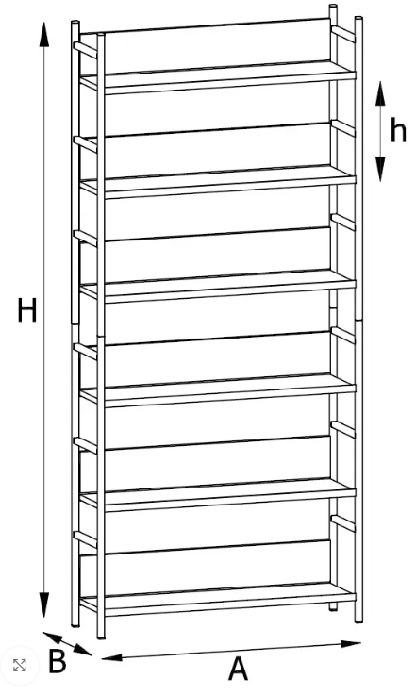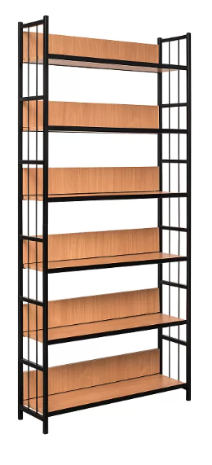

Poz. 2 – regał biblioteczny z przegródkami i prętami– 12 sztuk

Rura kwadratowa 20 x 20 mm, malowana proszkowo kolor czarny RAL 9005
Półka w kolorze buk
h = 330
A = 938
B = 492
H = 2060

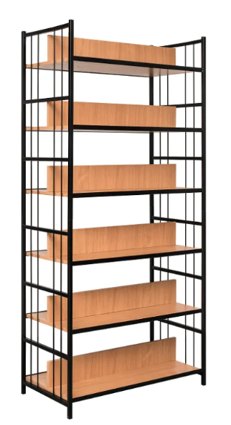

Poz. 3 – lada biblioteczna z szafką – 1 sztuka

Wymiary:
– 1650 x 650 mm (zamknięta)
– 2190 x 650 mm (otwarta)
Wysokość: 759 mm.
Kolor buk
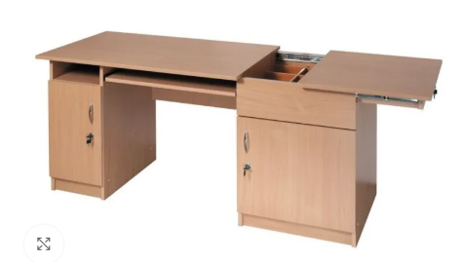

Poz. 4 – szafa katalogowa – 1 sztuka

Wymiary: 930 x 440 x 1300 mm, kolor buk
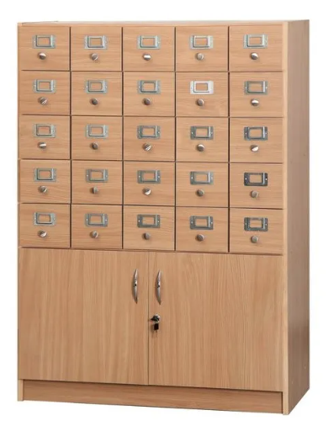
Opis do załącznika nr 2.2
Poz. 1 – monitor interaktywny – 1 sztuka

monitor interaktywny Avtek TS 8 Lite G 75" wraz z usługą montażu
Gwarancja 60 miesięcy

Zdjęcie poglądowe:

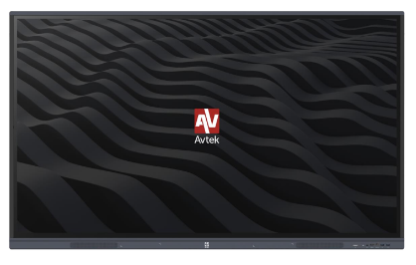

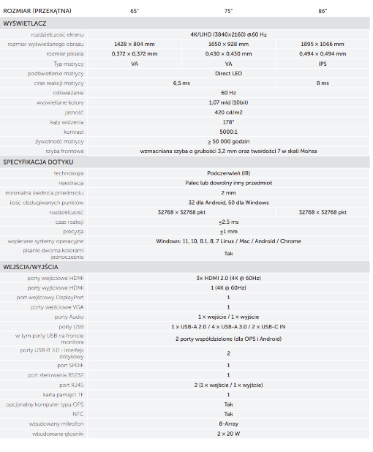
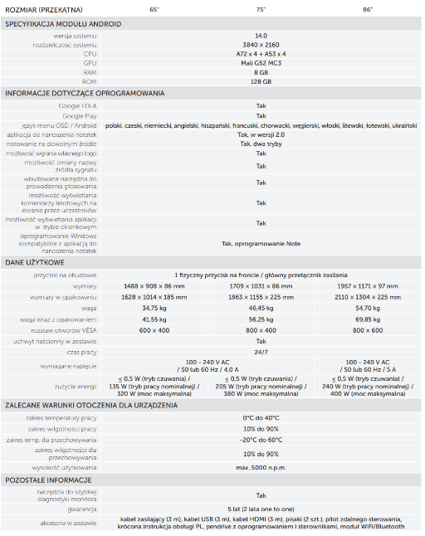

Opis do załącznika nr 2.3
Poz. 1 – mikser ręczny – 2 sztuki

Silnik o mocy maksymalnej 1400 W zapewnia wydajną pracę ze składnikami o różnej konsystencji
5 poziomów regulacji prędkości pozwala dostosować tempo pracy do potrzeb
Obrotowa misa w zestawie umożliwia dokładne mieszanie składników bez najmniejszego wysiłku
Cicha praca miksera przy każdej dostępnej prędkości poprawia komfort podczas przygotowywania dań
2 zestawy haków do mieszania i zagniatania ułatwiają przyrządzanie domowych wypieków
- Moc silnika: 1400 W
- Liczba poziomów obrotów: 5
- Wyposażenie: haki, mieszadła uniwersalne, misa obrotowa, instrukcja użytkownika, karta gwarancyjna
- Pojemność misy roboczej: 3,8 l

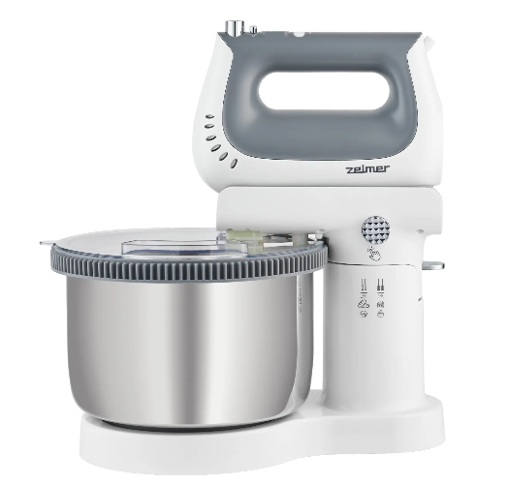

Poz. 2 – mikser ręczny – 1 sztuki

długość: 425 mm
średnica: 65 mm
długość ramienia: 225 mm
moc całkowita: 1 kW
napięcie: 230 V
waga: 1 kg
materiał:
stal nierdzewna
tworzywo sztuczne
gatunek stali nierdzewnej: 18/10
zasilanie palników: elektryczne
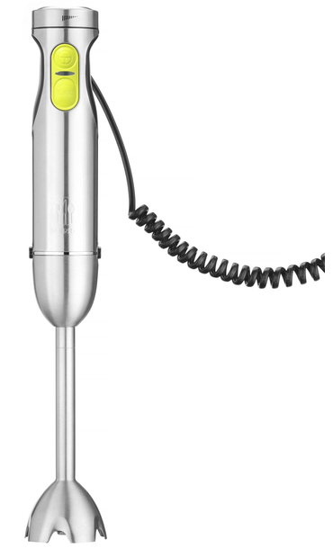

Poz. 3 – wózek kelnerski– 1 sztuka

Dane techniczne:
szerokość: 860 mm
głębokość: 540 mm
wysokość: 810 mm
materiał: stal nierdzewna
kolor: inox

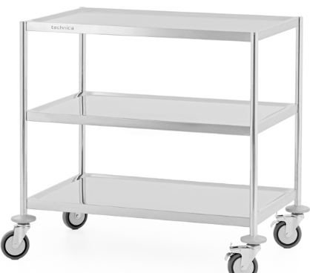

Poz. 4 – robot kuchenny– 1 sztuka

Robot kuchenny nie tylko automatyzuje pracę w kuchni, ale także zastępuje wiele dedykowanych do danych czynności urządzeń. Dzięki temu oszczędzamy zarówno czas, pieniądze, jak i miejsce w szafkach. RUHHY dysponuje mocą 2200 W oraz misą o pojemności 6,2 l. Funkcje takie jak funkcja miksera, wyrabianie ciasta pomogą w sprawnym i efektywnym przygotowaniu wielu potraw.

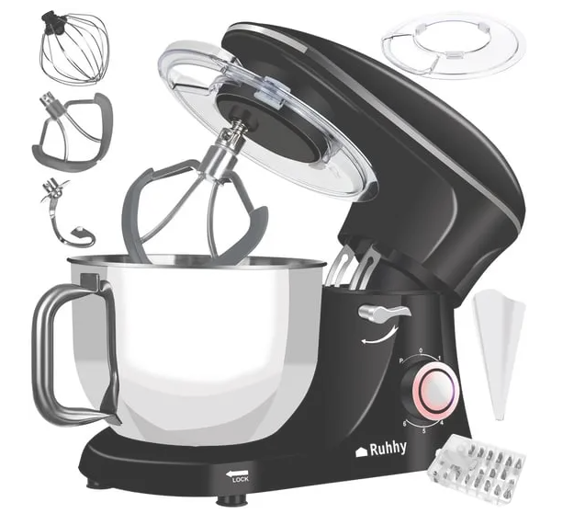

Poz. 5 – pojemnik gastronomiczny GN1/2 200mm – 10 sztuk

CECHY:

Wykonany z wysokiej jakości stali nierdzewnej
Bardzo solidna konstrukcja oraz zaokrąglone krawędzie pozwalające utrzymać czystość
Może być stosowany w lodówkach, piecach konwekcyjnych, bemarach, podgrzewaczach itp.
Odporność termiczna od -40°C do +300°C
Można myć w zmywarce
Możliwość piętrowania (oszczędność miejsca)
Oryginalna pokrywka w komplecie
Posiada atest
W komplecie: Pojemnik GN i pokrywa stalowa
Wymiary GN: GN 1/2 (265x325 mm)
Wysokość pojemnika GN: 200 mm / 20 cm

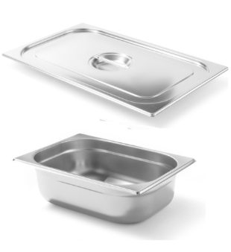

Poz. 6 – pojemnik emaliowany GN1/1 40mm – 10 sztuk

- wykonane ze stali pokrytej emalią, dobrze przewodzą ciepło
- Głębokość - D: 530mm
- Katalog: Stalgast
- Materiał.: stal emaliowana
- Mycie w zmywarce: tak
- Piętrowanie: tak
- Pojemność - V: 5l
- Szerokość - W: 325mm
- Ważne: Pojemnik i pokrywa muszą być z tej samej serii
- Wysokość - H.: 40mm

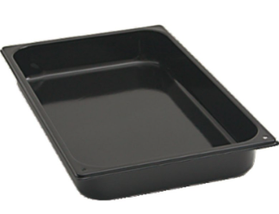

Poz. 7 – pojemnik emaliowany GN 1/1 65mm – 10 sztuk

- wykonane ze stali pokrytej emalią, dobrze przewodzą ciepło
- Głębokość - D: 530mm
- Katalog: Stalgast
- Materiał.: stal emaliowana
- Mycie w zmywarce: tak
- Piętrowanie: tak
- Pojemność - V: 8l
- Szerokość - W: 325mm
- Ważne: Pojemnik i pokrywa muszą być z tej samej serii
- Wysokość - H.: 65mm

Poz. 8 – termos do żywności 10l– 4 sztuki

Materiał: stal nierdzewna
Pojemność [l]: 10
Średnica [mm]: 300
Wysokość [mm]: 170

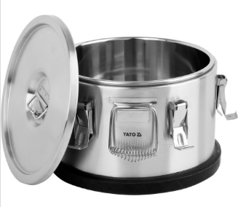
Poz. 9 – termos do żywności 25l– 6 sztuk

Materiał: stal nierdzewna
Pojemność [l]: 25
Średnica [mm]: 300
Wysokość [mm]: 380

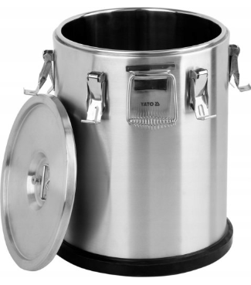

Poz. 10 – termos do żywności 15l– 4 sztuki

Materiał: stal nierdzewna
Pojemność [l]: 15
Średnica [mm]: 300
Wysokość [mm]: 230

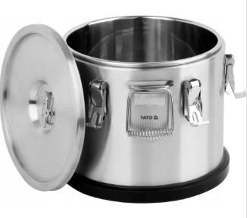

Poz. 11 – szklanka wysoka 290ml – kpl. 12 sztuk– 9 zestawów

wysokość: 140 mm
pojemność: 0.29 l
średnica: 63 mm
ilość w komplecie: 12 szt.
materiał: szkło
kolor: przeźroczysty

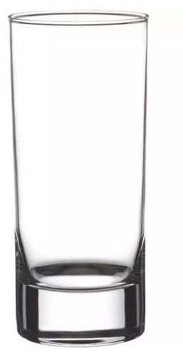
Poz. 12 – widelczyk do ciasta 148mm – 108 sztuk

Długość w mm: 148
Linia: DUKE
Grubość w mm: 3.5
Waga w g: 29
Element zastawy: widelczyk do ciasta


Poz. 13 – łyżeczka do herbaty 137mm – 108 sztuk

Długość w mm: 137
Linia: DUKE
Grubość w mm: 3.5
Waga w g: 31
Element zastawy: łyżeczka do herbaty



Opis do załącznika nr 2.4

Poz. 1 – wózek do stołów egzaminacyjnych – 2 sztuki

Maksymalna ilość przewożonych stołów to 15 szt.
Duże koła ułatwiają swobony transport przy maksymalnym obciążeniu wózka.
Dwie antypoślizgowe taśmy zapobiegają przemieszczaniu się stołów.
Konstrukcja wykonana jest z rury 25 x 25 mm oraz okrągłej Ø 25 malowanej proszkowo w kolorze czarnym
Podstawa i listwy boczne to płyta wiórowa laminowana, oklejona na krawędziach doklejką PCV 2mm.

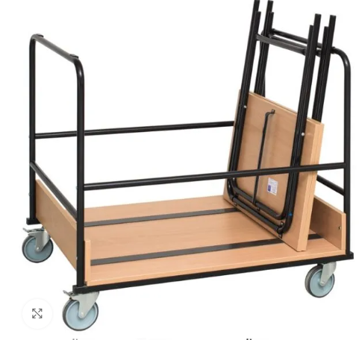

Poz. 1 – krzesło uczniowskie – 16 sztuk

Rura okrągła Ø 25 mm w kolorze czarnym
Wymiary H, A i B oraz zakres wzrostu – kategoria 6

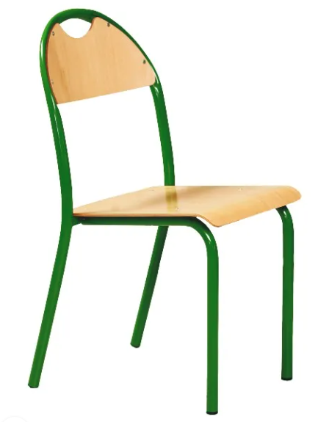

Poz. 1 – ławka uczniowska 2 osobowa – 8 sztuk

Konstrukcja stołu:
Rura okrągła Ø 32 mm w kolorze czarnym
Wymiary blatu:
2 os.: 1300 x 500 mm.
Wymiary H wg zakresu wzrostu - kat. 6

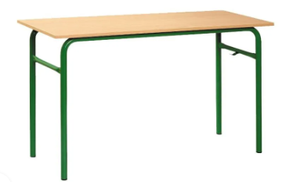
Opis do załącznika nr 2.5

Poz. 1 – fotel biurowy – 15 sztuk
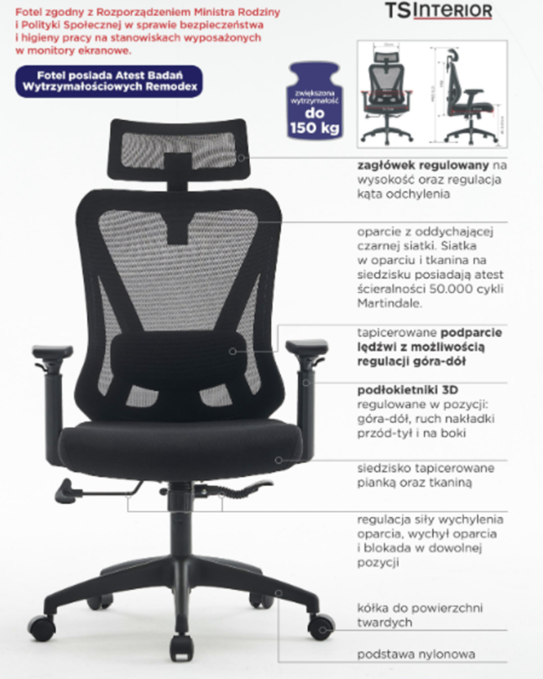

Informacje dodatkowe:
We cie zapisach zapytania ofertowego oraz jego załącznikach, w których Zamawiający odwołuje się do norm, aprobat, specyfikacji technicznych lub systemów odniesienia zgodnie z art. 30 ust. 4 pzp, Zamawiający dopuszcza rozwiązania równoważne opisywanym. W przypadku, gdy w opisie przedmiotu zamówienia podano nazwy materiałów, produktów lub urządzeń konkretnych producentów to należy traktować to jedynie jako określenie pożądanego standardu i jakości. We wszystkich takich sytuacjach Wykonawca może zaoferować równoważne materiały, produkty lub urządzenia o co najmniej takich samych parametrach. Przez równoważność produktu rozumie się zaoferowanie produktu, którego parametry techniczne zastosowanych materiałów są co najmniej takie same jak produktów opisanych w zapytaniu ofertowym. W przypadku zaoferowania rozwiązania równoważnego, Wykonawca zobowiązany jest wykazać równoważność zastosowanych rozwiązań.

